Analizar datos con Apache Spark en Fabric
En este laboratorio, introducirás datos en Fabric Lakehouse y utilizarás PySpark para leer y analizar dichos datos.
Esta práctica de laboratorio durará aproximadamente 45 minutos.
Nota : Necesitas acceso a un inquilino de Microsoft Fabric para completar el ejercicio.
Crear un espacio de trabajo
Antes de trabajar con datos en Fabric, cree un espacio de trabajo en un inquilino con la capacidad de Fabric habilitada.
- Acceda a la página principal de Microsoft Fabric en https://app.fabric.microsoft.com/home?experience=fabric-developerun navegador e inicie sesión con sus credenciales de Fabric.
- En la barra de menú de la izquierda, seleccione Espacios de trabajo (el icono se parece a 🗇).
- Crea un nuevo espacio de trabajo con el nombre que elijas, seleccionando un modo de licencia en la sección Avanzado que incluya capacidad de Fabric ( Trial , Premium o Fabric ).
- Cuando se abra tu nuevo espacio de trabajo, debería estar vacío.
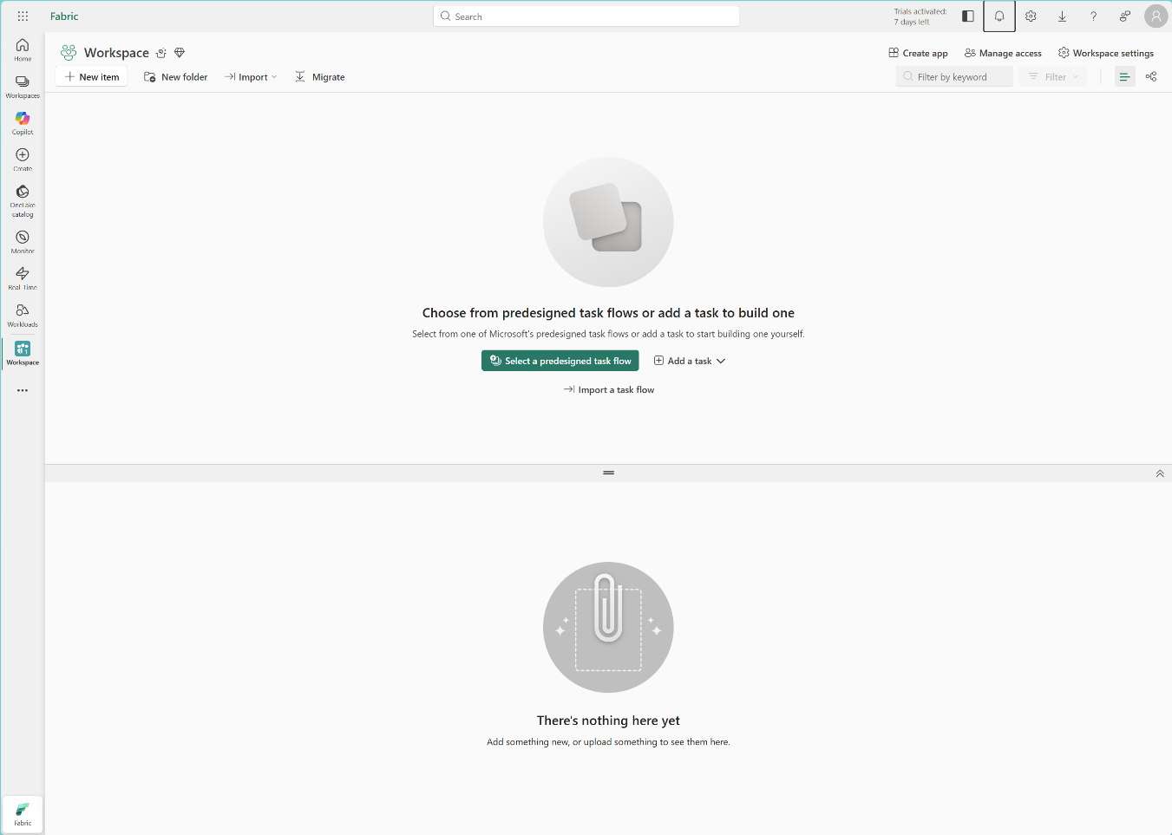
Crea un lakehousey sube archivos.
Ahora que ya tienes un espacio de trabajo, es hora de crear un refugio para tus datos.
- Seleccione Nuevo artículo y, a continuación, seleccione Lakehouse en la sección Datos de la tienda . La creación del LakeHouse puede tardar más de un minuto.
- Dale a lakehouse un nombre único de tu elección y desmarca la opción Esquemas del lakehouse(Vista previa pública).
Importante: Asegúrese de que la opción de esquemas de Lakehouse esté desactivada, ya que no podrá cambiar esta configuración después de crear el LakeHouse. Si omite este paso, deberá crear un nuevo lakehouse.
- Vea al nuevo lakehouse y observe que el panel explorador de Lakehouse a la izquierda le permite explorar las tablas y los archivos del lakehouse:
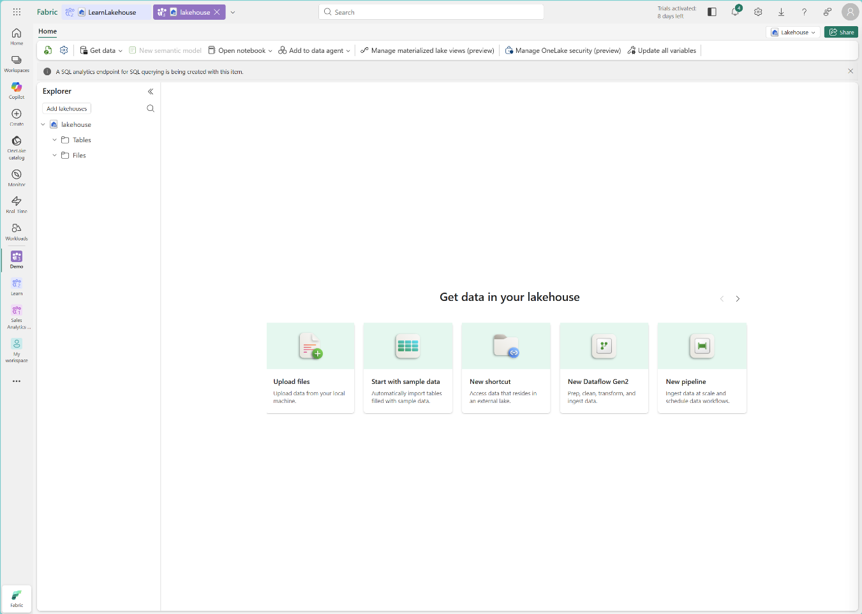
Ahora puedes importar datos a la estación de almacenamiento. Hay varias maneras de hacerlo, pero por ahora descargarás una carpeta de archivos de texto a tu ordenador local (o a la máquina virtual del laboratorio, si corresponde) y luego los subirás a la estación de almacenamiento.
- Descargue los archivos de datos desde: https://github.com/lubast89/CursoFabric
- Extraiga el archivo comprimido y verifique que tenga una carpeta llamada orders que contenga tres archivos CSV: 2019.csv, 2020.csv y 2021.csv.
- Regresa a tu nuevo Lakehouse. En el panel Explorador, junto a la carpeta Archivos, selecciona el menú … y elige Cargar y Cargar carpeta. Navega a la carpeta de pedidos en tu computadora local (o máquina virtual del laboratorio si corresponde) y selecciona Cargar.
- Una vez cargados los archivos, expanda Archivos y seleccione la carpeta de pedidos . Compruebe que los archivos CSV se hayan cargado, como se muestra aquí:
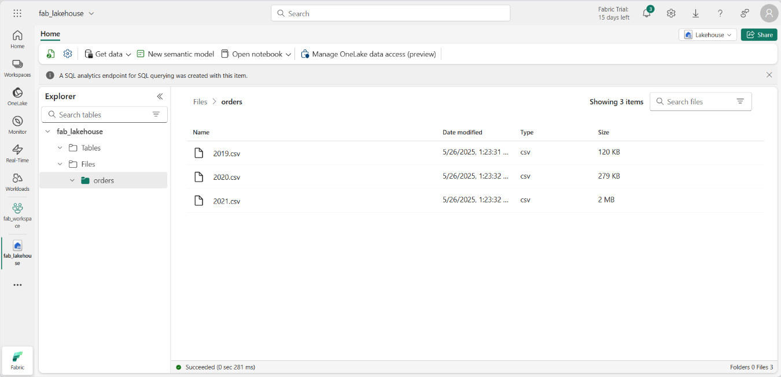
Crear un cuaderno
Ahora puedes crear un cuaderno de Fabric para trabajar con tus datos. Los cuadernos proporcionan un entorno interactivo donde puedes escribir y ejecutar código.
- En la barra de menú de la izquierda, seleccione 3 puntos … Crear. En la página Nuevo, en la sección Ingeniería de datos, seleccione Cuaderno.
Se crea y se abre un nuevo cuaderno llamado Cuaderno 1.
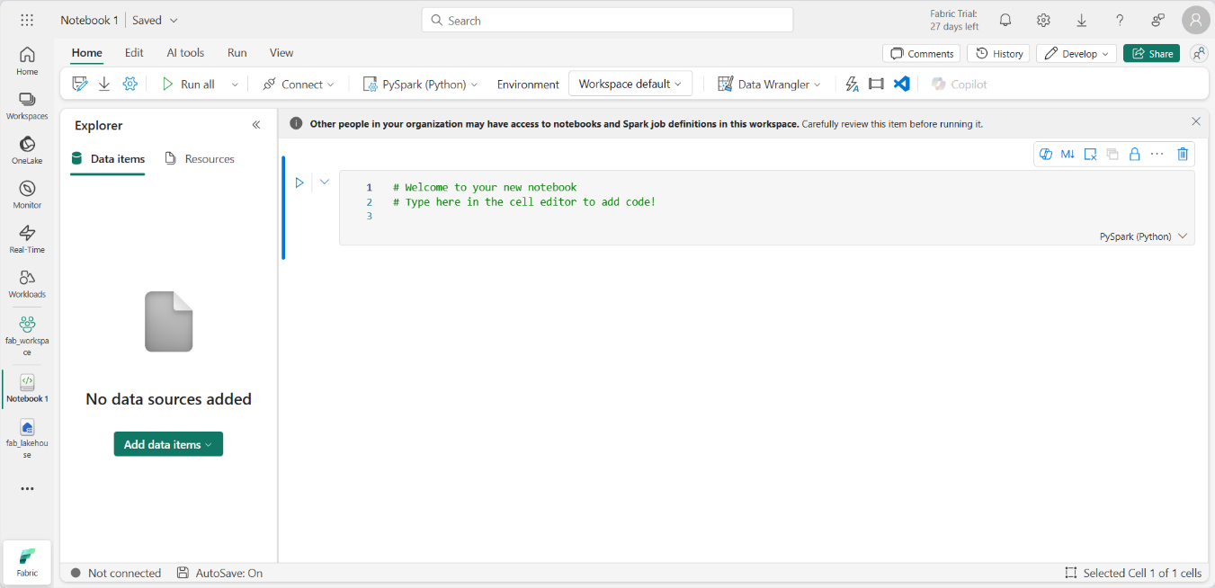
- Fabric asigna un nombre a cada cuaderno que crees, como Cuaderno 1, Cuaderno 2, etc. Haz clic en el panel de nombres que aparece encima de la pestaña Inicio en el menú para cambiar el nombre por uno más descriptivo.
- Seleccione la primera celda (que actualmente es una celda de código) y, a continuación, en la barra de herramientas superior derecha, utilice el botón M↓ para convertirla en una celda Markdown. El texto contenido en la celda se mostrará entonces como texto formateado.
- Utilice el botón 🖉 (Editar) para cambiar la celda al modo de edición y, a continuación, modifique el código Markdown como se muestra a continuación.
código
# Sales order data exploration
Use this notebook to explore sales order data
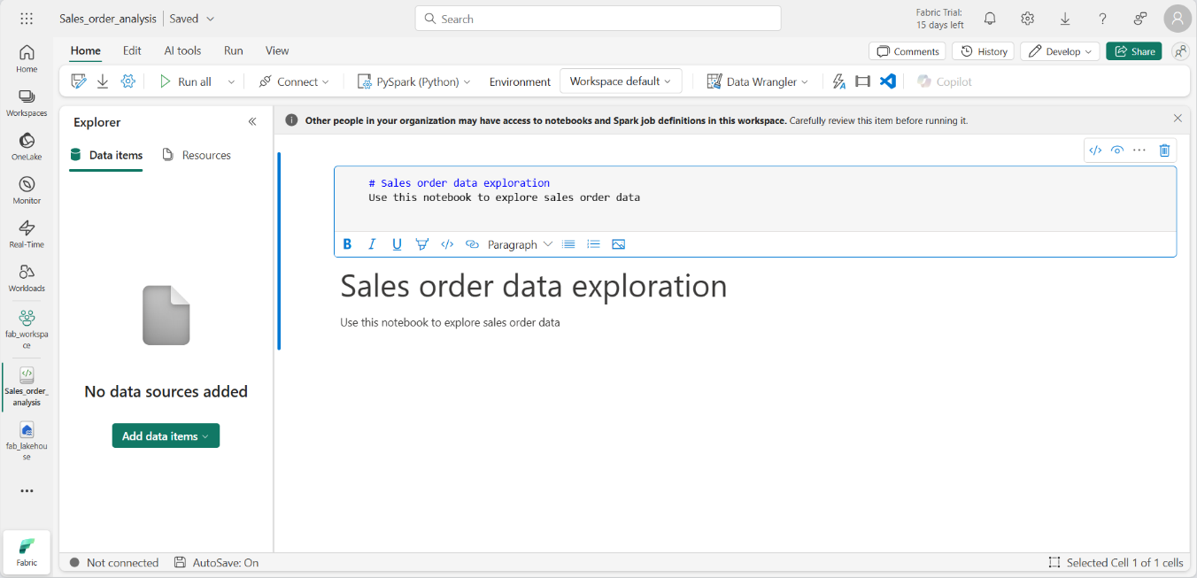
Cuando hayas terminado, haz clic en cualquier parte del cuaderno fuera de la celda para dejar de editarla.
Crear un DataFrame
Ahora que has creado un espacio de trabajo, un lakehouse y un cuaderno, estás listo para trabajar con tus datos. Utilizarás PySpark, que es el lenguaje predeterminado para los cuadernos de Fabric, y la versión de Python optimizada para Spark.
[!NOTA] Los cuadernos de Fabric admiten varios lenguajes de programación, incluidos Scala, R y Spark SQL.
- Selecciona tu nuevo espacio de trabajo en la barra lateral izquierda. Verás una lista de los elementos que contiene, incluyendo tu lakehouse y tu cuaderno.
- Seleccione el lakehouse para mostrar el panel Explorador, incluida la carpeta de pedidos.
- En el menú superior, seleccione Abrir bloc de notas , Bloc de notas existente y, a continuación, abra el bloc de notas que creó anteriormente. El bloc de notas debería estar abierto junto al panel del Explorador. Expanda Lakehouses, expanda la lista Archivos y seleccione la carpeta orders. Los archivos CSV que subió se muestran junto al editor del bloc de notas, así:
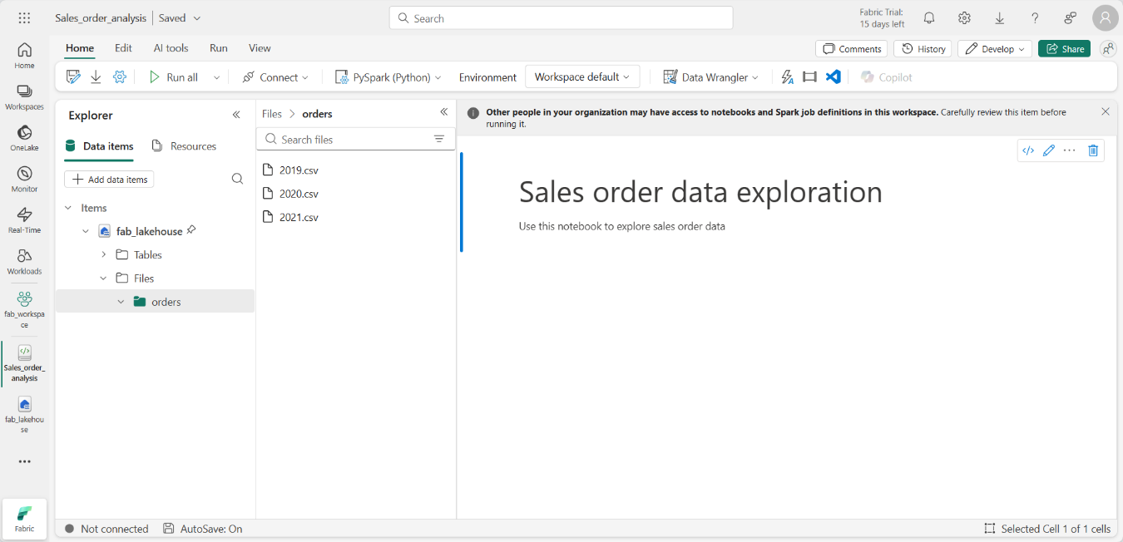
- Desde el menú … de 2019.csv, seleccione Cargar datos > Spark. El siguiente código se genera automáticamente en una nueva celda de código:
código
df = spark.read.format("csv").option("header","true").load("Files/orders/2019.csv")
# df now is a Spark DataFrame containing CSV data from "Files/orders/2019.csv".
display(df.limit(100))
[!SUGERENCIA] Puede ocultar los paneles del Explorador de la izquierda utilizando los iconos «. Esto proporciona más espacio para el bloc de notas.
- Seleccione ▷ Ejecutar celda a la izquierda de la celda para ejecutar el código.
[!NOTA] La primera vez que ejecute código Spark, se iniciará una sesión de Spark. Esto puede tardar unos segundos o más. Las ejecuciones posteriores dentro de la misma sesión serán más rápidas.
- Cuando el código de la celda haya finalizado, revise la salida que aparece debajo de la celda, que debería tener este aspecto:
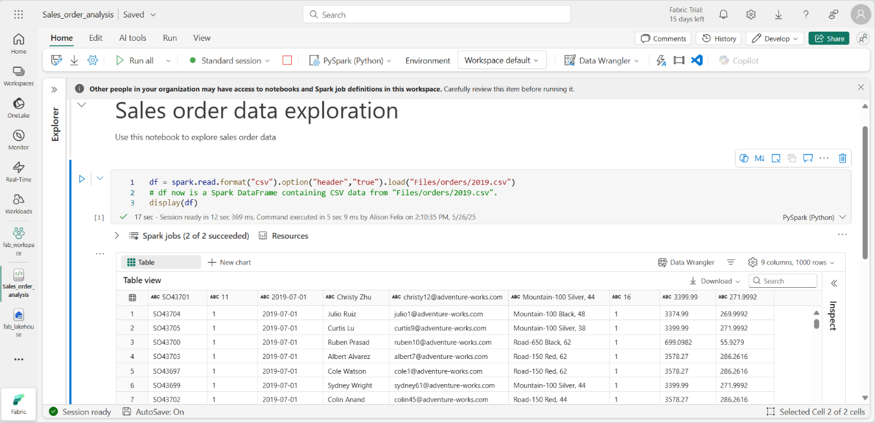
- La salida muestra los datos del archivo 2019.csv organizados en columnas y filas. Observe que los encabezados de columna contienen la primera línea de los datos. Para corregir esto, debe modificar la primera línea del código existente de la siguiente manera:
código
df = spark.read.format("csv").option("header","false").load("Files/orders/2019.csv")
- Vuelve a ejecutar el código para que el DataFrame identifique correctamente la primera fila como datos. Observa que los nombres de las columnas han cambiado a _c0, _c1, etc.
- Los nombres descriptivos de las columnas ayudan a comprender los datos. Para crear nombres de columna significativos, es necesario definir el esquema y los tipos de datos. También es necesario importar un conjunto estándar de tipos de Spark SQL para definir los tipos de datos. Reemplace el código existente con el siguiente:
código
from pyspark.sql.types import *

orderSchema = StructType([
StructField("SalesOrderNumber", StringType()),
StructField("SalesOrderLineNumber", IntegerType()),
StructField("OrderDate", DateType()),
StructField("CustomerName", StringType()),
StructField("Email", StringType()),
StructField("Item", StringType()),
StructField("Quantity", IntegerType()),
StructField("UnitPrice", FloatType()),
StructField("Tax", FloatType())
])

df = spark.read.format("csv").schema(orderSchema).load("Files/orders/2019.csv")

display(df)
- Ejecuta la celda y revisa el resultado:
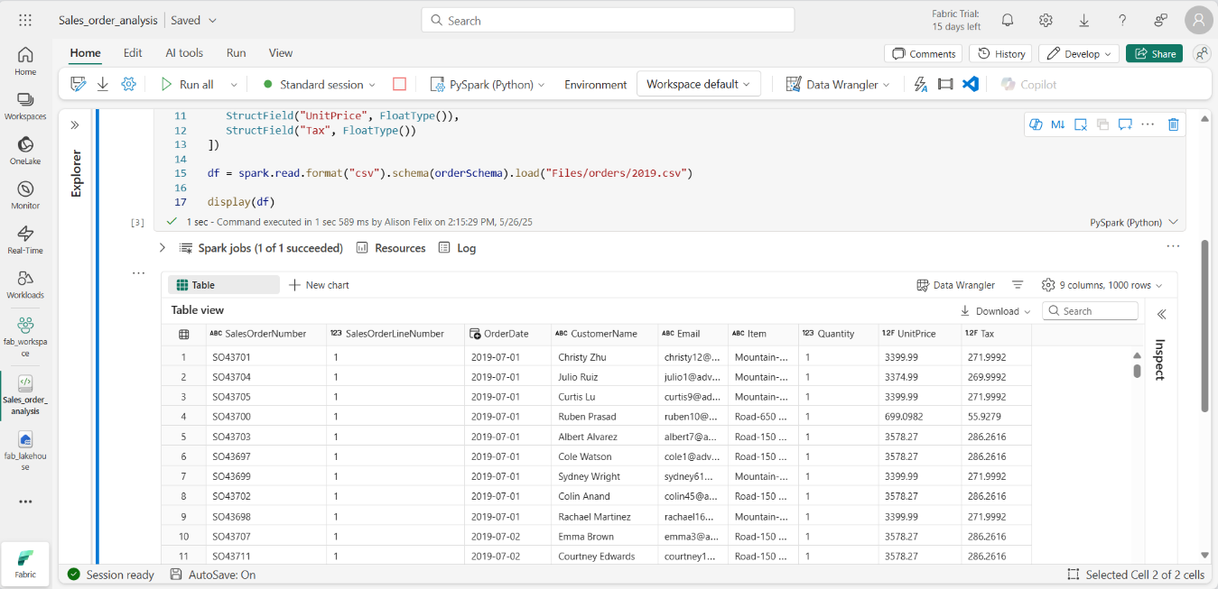
- Este DataFrame incluye únicamente los datos del archivo 2019.csv. Modifique el código para que la ruta del archivo utilice un comodín * para leer todos los archivos de la carpeta orders:
código
from pyspark.sql.types import *

orderSchema = StructType([
StructField("SalesOrderNumber", StringType()),
StructField("SalesOrderLineNumber", IntegerType()),
StructField("OrderDate", DateType()),
StructField("CustomerName", StringType()),
StructField("Email", StringType()),
StructField("Item", StringType()),
StructField("Quantity", IntegerType()),
StructField("UnitPrice", FloatType()),
StructField("Tax", FloatType())
])

df = spark.read.format("csv").schema(orderSchema).load("Files/orders/*.csv")

display(df)
- Al ejecutar el código modificado, debería ver las ventas de 2019, 2020 y 2021. Solo se muestra un subconjunto de las filas, por lo que es posible que no vea filas para todos los años.
[!NOTA] Puede ocultar o mostrar el resultado de una celda seleccionando … junto al resultado. Esto facilita el trabajo en un cuaderno.
Explorar datos en un DataFrame
El objeto DataFrame proporciona funcionalidades adicionales, como la capacidad de filtrar, agrupar y manipular datos.
Filtrar un DataFrame
- Agregue una celda de código seleccionando + Código , que aparece al pasar el ratón por encima o por debajo de la celda actual o su resultado. Como alternativa, en el menú de la cinta, seleccione Editar y + Agregar celda de código debajo .
- El siguiente código filtra los datos para que solo se devuelvan dos columnas. También utiliza `count` y `distinct` para resumir el número de registros:
código
customers = df['CustomerName', 'Email']

print(customers.count())
print(customers.distinct().count())

display(customers.distinct())
- Ejecuta el código y examina el resultado:
  - El código crea un nuevo DataFrame llamado "customers" que contiene un subconjunto de columnas del DataFrame original "df" . Al realizar una transformación de DataFrame, no se modifica el DataFrame original, sino que se devuelve uno nuevo.
  - Otra forma de lograr el mismo resultado es utilizar el método select:
código
customers = df.select("CustomerName", "Email")
  - Las funciones count y distinct del DataFrame se utilizan para proporcionar totales del número de clientes y de clientes únicos.
- Modifique la primera línea del código utilizando `select` con una función `where` de la siguiente manera:
Código:
customers = df.select("CustomerName", "Email").where(df['Item']=='Road-250 Red, 52')
print(customers.count())
print(customers.distinct().count())
display(customers.distinct())

- Ejecute el código modificado para seleccionar únicamente a los clientes que hayan comprado el producto Road-250 Red, 52. Tenga en cuenta que puede encadenar varias funciones, de modo que el resultado de una se convierta en la entrada de la siguiente. En este caso, el DataFrame creado por el método `select` es el DataFrame de origen para el método `where` , que se utiliza para aplicar los criterios de filtrado.
Agrega y agrupa datos en un DataFrame.
- Agregue una celda de código e ingrese el siguiente código:
Código:
productSales = df.select("Item", "Quantity").groupBy("Item").sum()
display(productSales)
- Ejecuta el código. Puedes ver que los resultados muestran la suma de las cantidades de los pedidos agrupadas por producto. El método groupBy agrupa las filas por Artículo, y la función de agregación de suma subsiguiente se aplica a las columnas numéricas restantes, en este caso, Cantidad.
- Agregue otra celda de código al cuaderno e ingrese el siguiente código:
Código:
from pyspark.sql.functions import *
yearlySales = df.select(year(col("OrderDate")).alias("Year")).groupBy("Year").count().orderBy("Year")
display(yearlySales)

- Ejecuta la celda. Examina el resultado. Los resultados ahora muestran el número de pedidos de venta por año:
  - La instrucción de importación le permite utilizar la biblioteca Spark SQL.
  - El método select se utiliza con una función SQL year para extraer el componente año del campo OrderDate .
  - El método alias se utiliza para asignar un nombre de columna al valor del año extraído.
  - El método groupBy agrupa los datos según la columna Año derivada.
  - El número de filas en cada grupo se calcula antes de utilizar el método orderBy para ordenar el DataFrame resultante.
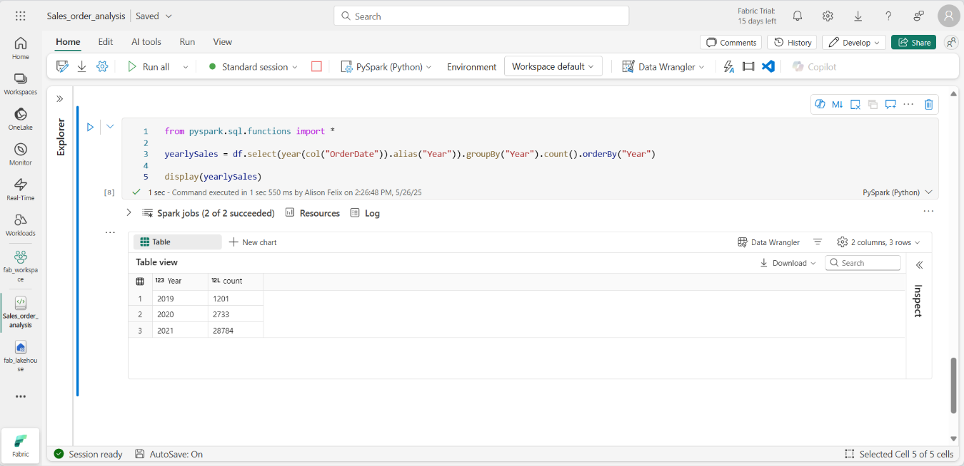
Utilice Spark para transformar archivos de datos.
Una tarea común para los ingenieros y científicos de datos es transformar los datos para su posterior procesamiento o análisis.
Utilice métodos y funciones de DataFrame para transformar datos.
- Agregue una celda de código al cuaderno e ingrese lo siguiente:
código
from pyspark.sql.functions import *

# Create Year and Month columns
transformed_df = df.withColumn("Year", year(col("OrderDate"))).withColumn("Month", month(col("OrderDate")))

# Create the new FirstName and LastName fields
transformed_df = transformed_df.withColumn("FirstName", split(col("CustomerName"), " ").getItem(0)).withColumn("LastName", split(col("CustomerName"), " ").getItem(1))

# Filter and reorder columns
transformed_df = transformed_df["SalesOrderNumber", "SalesOrderLineNumber", "OrderDate", "Year", "Month", "FirstName", "LastName", "Email", "Item", "Quantity", "UnitPrice", "Tax"]

# Display the first five orders
display(transformed_df.limit(5))
- Ejecuta la celda. Se crea un nuevo DataFrame a partir de los datos del pedido original con las siguientes transformaciones:
  - Se han añadido las columnas Año y Mes, basándose en la columna Fecha del pedido.
  - Se han añadido las columnas Nombre y Apellido, basándose en la columna Nombre del Cliente.
  - Las columnas se filtran y se reordenan, y se elimina la columna CustomerName.
- Revise los resultados y verifique que se hayan aplicado las transformaciones a los datos.
Puedes utilizar la biblioteca Spark SQL para transformar los datos filtrando filas, derivando, eliminando y renombrando columnas, y aplicando otras modificaciones de datos.
[!SUGERENCIA] Consulte la documentación de dataframes de Apache Spark para obtener más información sobre el objeto DataFrame.
Guarda los datos transformados
En este punto, es posible que desee guardar los datos transformados para poder utilizarlos en análisis posteriores.
Parquet es un formato de almacenamiento de datos muy popular porque almacena datos de forma eficiente y es compatible con la mayoría de los sistemas de análisis de datos a gran escala. De hecho, en ocasiones, la transformación de datos requiere convertir datos de un formato, como CSV, a Parquet.
- Para guardar el DataFrame transformado en formato Parquet, agregue una celda de código e incluya el siguiente código:
código
transformed_df.write.mode("overwrite").parquet('Files/transformed_data/orders')

print ("Transformed data saved!")
- Ejecute la celda y espere el mensaje que indica que los datos se han guardado. A continuación, en el panel Explorador de la izquierda, en el menú … del nodo Archivos, seleccione Actualizar . Seleccione la carpeta transformed_data para verificar que contiene una nueva carpeta llamada orders, que a su vez contiene uno o más archivos Parquet.
- Agregue una celda con el siguiente código:
código
orders_df = spark.read.format("parquet").load("Files/transformed_data/orders")
display(orders_df)
- Ejecuta la celda. Se creará un nuevo DataFrame a partir de los archivos parquet de la carpeta transformed_data/orders . Verifica que los resultados muestren los datos de los pedidos cargados desde los archivos parquet.
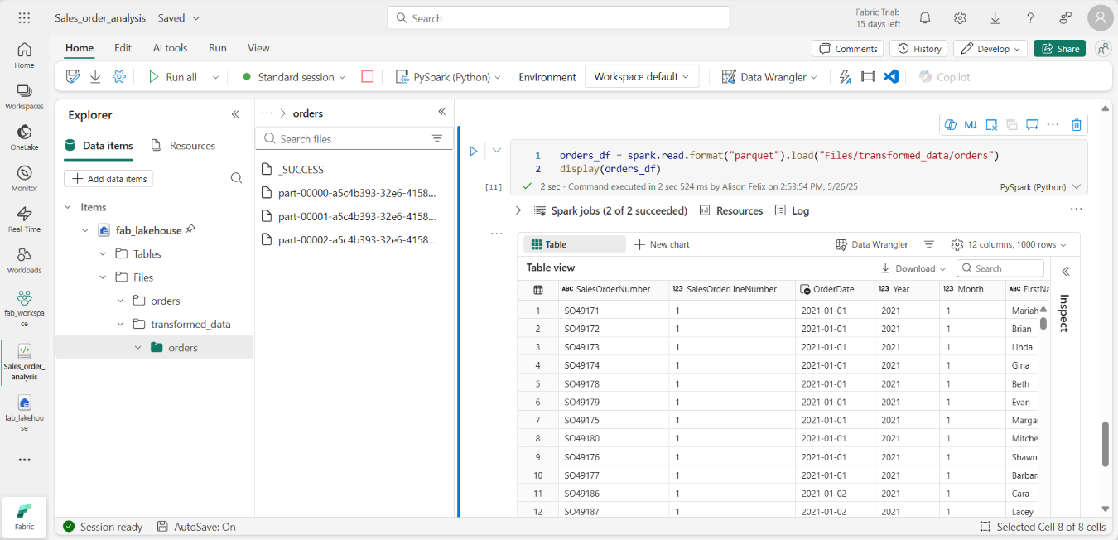
Guardar datos en archivos particionados
Al trabajar con grandes volúmenes de datos, la partición puede mejorar significativamente el rendimiento y facilitar el filtrado de datos.
- Agregue una celda con código para guardar el dataframe, particionando los datos por año y mes:
código
orders_df.write.partitionBy("Year","Month").mode("overwrite").parquet("Files/partitioned_data")

print ("Transformed data saved!")
- Ejecute la celda y espere el mensaje que indica que los datos se han guardado. A continuación, en el panel Lakehouses de la izquierda, en el menú … del nodo Archivos, seleccione Actualizar y expanda la carpeta partitioned_data para verificar que contiene una jerarquía de carpetas llamadas Año=xxxx , cada una con carpetas llamadas Mes=xxxx . Cada carpeta de mes contiene un archivo parquet con los pedidos de ese mes.
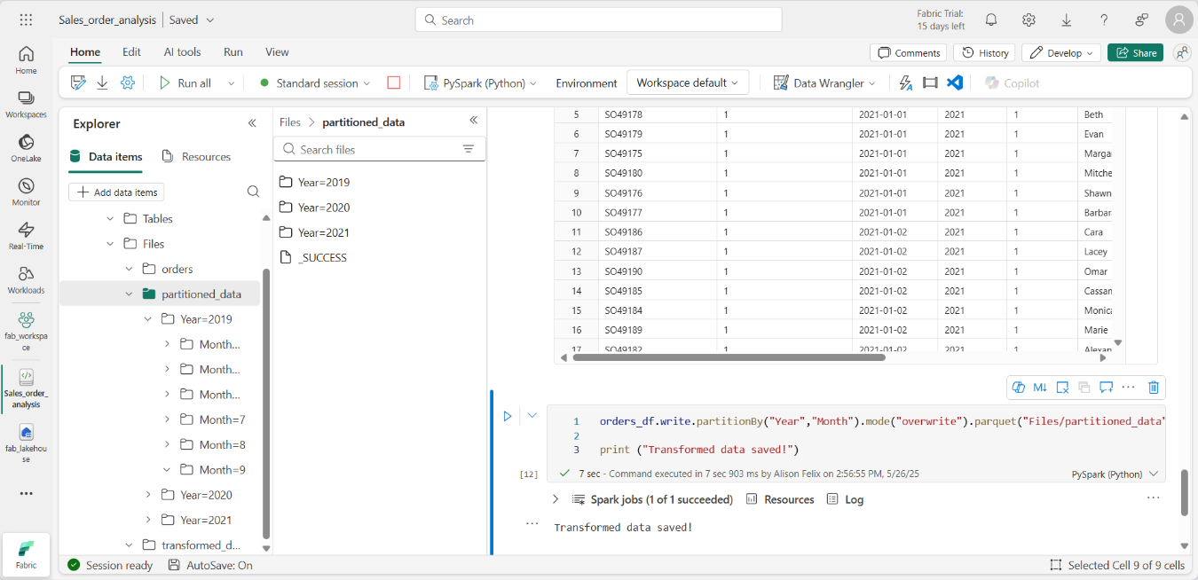
- Agregue una nueva celda con el siguiente código para cargar un nuevo DataFrame desde el archivo orders.parquet:
código
orders_2021_df = spark.read.format("parquet").load("Files/partitioned_data/Year=2021/Month=*")

display(orders_2021_df)
- Ejecute la celda y verifique que los resultados muestren los datos de pedidos de ventas de 2021. Observe que las columnas de partición especificadas en la ruta (Año y Mes) no se incluyen en el DataFrame.
Trabajar con tablas y SQL
Ahora ya sabes cómo los métodos nativos del objeto DataFrame te permiten consultar y analizar datos de un archivo. Sin embargo, puede que te resulte más cómodo trabajar con tablas usando la sintaxis SQL. Spark proporciona un metastore donde puedes definir tablas relacionales.
La biblioteca Spark SQL admite el uso de sentencias SQL para consultar tablas en el metastore. Esto proporciona la flexibilidad de un lago de datos con el esquema de datos estructurado y las consultas basadas en SQL de un almacén de datos relacional; de ahí el término "data lakehouse".
Crear una tabla
Las tablas en un metastore de Spark son abstracciones relacionales de archivos en el lago de datos. Las tablas pueden ser administradas por el metastore o ser externas y administradas independientemente del metastore.
- Agregue una celda de código al cuaderno e ingrese el siguiente código, que guarda el DataFrame de datos de pedidos de venta como una tabla llamada salesorders :
código
# Create a new table
df.write.format("delta").saveAsTable("salesorders")

# Get the table description
spark.sql("DESCRIBE EXTENDED salesorders").show(truncate=False)
[!NOTA] En este ejemplo, no se proporciona una ruta explícita, por lo que los archivos de la tabla serán gestionados por el metastore. Además, la tabla se guarda en formato delta, lo que añade capacidades de base de datos relacional. Esto incluye compatibilidad con transacciones, control de versiones de filas y otras funciones útiles. Se recomienda crear tablas en formato delta para los data lakehouses en Fabric.
- Ejecute la celda de código y revise el resultado, que describe la definición de la nueva tabla.
- En el panel Explorador , en el menú … de la carpeta Tablas, seleccione Actualizar . A continuación, expanda el nodo Tablas y verifique que se haya creado la tabla de pedidos de venta .
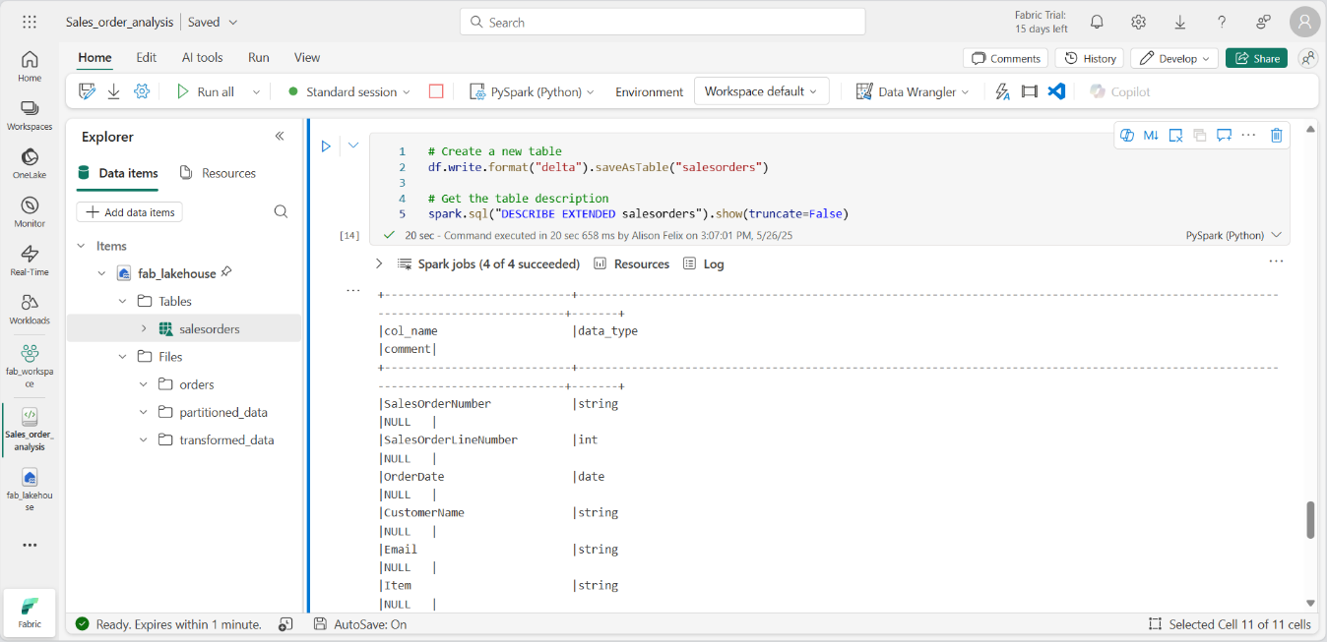
- En el menú … de la tabla de pedidos de venta, seleccione Cargar datos > Spark . Se agregará una nueva celda de código que contiene un código similar al siguiente:
código
df = spark.sql("SELECT * FROM [your_lakehouse].salesorders LIMIT 1000")

display(df)
- Ejecuta el nuevo código, que utiliza la biblioteca Spark SQL para insertar una consulta SQL en la tabla salesorder dentro del código PySpark y cargar los resultados de la consulta en un DataFrame.
Ejecutar código SQL en una celda
Si bien resulta útil poder insertar sentencias SQL en una celda que contiene código PySpark, los analistas de datos a menudo prefieren trabajar directamente con SQL.
- Agregue una nueva celda de código al cuaderno e ingrese el siguiente código:
código
%%sql
SELECT YEAR(OrderDate) AS OrderYear,
SUM((UnitPrice * Quantity) + Tax) AS GrossRevenue
FROM salesorders
GROUP BY YEAR(OrderDate)
ORDER BY OrderYear;
- Ejecuta la celda y revisa los resultados. Observa que:
  - El comando %%sql al principio de la celda (llamado comando mágico) cambia el lenguaje a Spark SQL en lugar de PySpark.
  - El código SQL hace referencia a la tabla de pedidos de venta que usted creó previamente.
  - El resultado de la consulta SQL se muestra automáticamente debajo de la celda.
[!NOTA] Para obtener más información sobre Spark SQL y dataframes, consulte la documentación de Apache Spark SQL .
Visualiza datos con Spark
Los gráficos permiten visualizar patrones y tendencias con mayor rapidez que analizando miles de filas de datos. Los cuadernos Fabric incluyen una vista de gráficos integrada, pero no está diseñada para gráficos complejos. Para un mayor control sobre la creación de gráficos a partir de datos en DataFrames, utilice bibliotecas gráficas de Python como matplotlib o seaborn .
Visualice los resultados como un gráfico.
- Agregue una nueva celda de código e ingrese el siguiente código:
código
%%sql
SELECT * FROM salesorders
- Ejecute el código para mostrar los datos de la vista de pedidos de venta que creó anteriormente. En la sección de resultados debajo de la celda, seleccione + Nuevo gráfico .
- Utilice el botón "Crear mi propio gráfico" que se encuentra en la parte inferior derecha de la sección de resultados y configure los ajustes del gráfico:
  - Tipo de gráfico: Gráfico de barras
  - Eje X: Elemento
  - Eje Y: Cantidad
  - Grupo de series: –Ninguno–
  - Agregación: Suma
  - Valores faltantes y NULL: Mostrar como 0
  - Apilado: No seleccionado
- Tu gráfico debería verse similar a este:
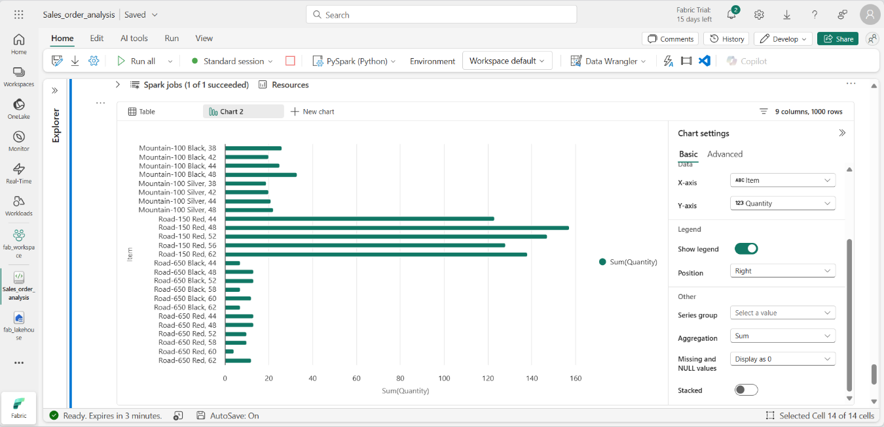
Comience a usar matplotlib
- Agregue una nueva celda de código e ingrese el siguiente código:
código
sqlQuery = "SELECT CAST(YEAR(OrderDate) AS CHAR(4)) AS OrderYear, \
SUM((UnitPrice * Quantity) + Tax) AS GrossRevenue, \
COUNT(DISTINCT SalesOrderNumber) AS YearlyCounts \
FROM salesorders \
GROUP BY CAST(YEAR(OrderDate) AS CHAR(4)) \
ORDER BY OrderYear"
df_spark = spark.sql(sqlQuery)
df_spark.show()
- Ejecuta el código. Este devuelve un DataFrame de Spark con los ingresos anuales y el número de pedidos. Para visualizar los datos en un gráfico, utilizaremos primero la biblioteca matplotlib de Python. Esta biblioteca es la base de muchas otras para la creación de gráficos y ofrece una gran flexibilidad.
- Agregue una nueva celda de código y añada el siguiente código:
código
from matplotlib import pyplot as plt

# matplotlib requires a Pandas dataframe, not a Spark one
df_sales = df_spark.toPandas()

# Create a bar plot of revenue by year
plt.bar(x=df_sales['OrderYear'], height=df_sales['GrossRevenue'])

# Display the plot
plt.show()
- Ejecute la celda y revise los resultados, que consisten en un gráfico de columnas con los ingresos brutos totales de cada año. Revise el código y observe lo siguiente:
  - La biblioteca matplotlib requiere un DataFrame de Pandas, por lo que es necesario convertir el DataFrame de Spark que devuelve la consulta SQL de Spark.
  - El núcleo de la biblioteca matplotlib es el objeto pyplot . Este es el fundamento de la mayoría de las funciones de representación gráfica.
  - La configuración predeterminada da como resultado un gráfico utilizable, pero existe un amplio margen para personalizarlo.
- Modifique el código para generar el gráfico de la siguiente manera:
código
from matplotlib import pyplot as plt

# Clear the plot area
plt.clf()

# Create a bar plot of revenue by year
plt.bar(x=df_sales['OrderYear'], height=df_sales['GrossRevenue'], color='orange')

# Customize the chart
plt.title('Revenue by Year')
plt.xlabel('Year')
plt.ylabel('Revenue')
plt.grid(color='#95a5a6', linestyle='--', linewidth=2, axis='y', alpha=0.7)
plt.xticks(rotation=45)

# Show the figure
plt.show()
- Vuelve a ejecutar la celda de código y observa los resultados. Ahora el gráfico es más fácil de entender.
- Un gráfico está contenido en una figura. En los ejemplos anteriores, la figura se creó implícitamente, pero también se puede crear explícitamente. Modifique el código para generar el gráfico de la siguiente manera:
código
from matplotlib import pyplot as plt

# Clear the plot area
plt.clf()

# Create a Figure
fig = plt.figure(figsize=(8,3))

# Create a bar plot of revenue by year
plt.bar(x=df_sales['OrderYear'], height=df_sales['GrossRevenue'], color='orange')

# Customize the chart
plt.title('Revenue by Year')
plt.xlabel('Year')
plt.ylabel('Revenue')
plt.grid(color='#95a5a6', linestyle='--', linewidth=2, axis='y', alpha=0.7)
plt.xticks(rotation=45)

# Show the figure
plt.show()
- Vuelva a ejecutar la celda de código y observe los resultados. La figura determina la forma y el tamaño del gráfico.
- Una figura puede contener múltiples subgráficos, cada uno en su propio eje. Modifique el código para generar el gráfico de la siguiente manera:
código
from matplotlib import pyplot as plt

# Clear the plot area
plt.clf()

# Create a figure for 2 subplots (1 row, 2 columns)
fig, ax = plt.subplots(1, 2, figsize = (10,4))

# Create a bar plot of revenue by year on the first axis
ax[0].bar(x=df_sales['OrderYear'], height=df_sales['GrossRevenue'], color='orange')
ax[0].set_title('Revenue by Year')

# Create a pie chart of yearly order counts on the second axis
ax[1].pie(df_sales['YearlyCounts'])
ax[1].set_title('Orders per Year')
ax[1].legend(df_sales['OrderYear'])

# Add a title to the Figure
fig.suptitle('Sales Data')

# Show the figure
plt.show()
- Vuelva a ejecutar la celda de código y vea los resultados.
[!NOTA] Para obtener más información sobre cómo crear gráficos con matplotlib, consulte la documentación de matplotlib .
Utilice la biblioteca seaborn
Si bien Matplotlib permite crear diferentes tipos de gráficos, puede requerir código complejo para obtener los mejores resultados. Por esta razón, se han desarrollado nuevas bibliotecas basadas en Matplotlib para abstraer su complejidad y mejorar sus capacidades. Una de estas bibliotecas es Seaborn.
- Agregue una nueva celda de código al cuaderno e ingrese el siguiente código:
código
import seaborn as sns
import warnings

# Clear the plot area
plt.clf()

# Suppress FutureWarning from seaborn
warnings.filterwarnings('ignore', message='use_inf_as_na', category=FutureWarning)

# Create a bar chart
ax = sns.barplot(x="OrderYear", y="GrossRevenue", data=df_sales)

plt.show()
- Ejecuta el código para mostrar un gráfico de barras creado con la biblioteca seaborn.
- Modifique el código de la siguiente manera:
código
import seaborn as sns

# Clear the plot area
plt.clf()

# Set the visual theme for seaborn
sns.set_theme(style="whitegrid")

# Create a bar chart
ax = sns.barplot(x="OrderYear", y="GrossRevenue", data=df_sales)

plt.show()
- Ejecuta el código modificado y observa que seaborn te permite establecer un tema de color para tus gráficos.
- Modifique el código nuevamente de la siguiente manera:
código
import seaborn as sns

# Clear the plot area
plt.clf()

# Create a line chart
ax = sns.lineplot(x="OrderYear", y="GrossRevenue", data=df_sales)

plt.show()
- Ejecute el código modificado para visualizar los ingresos anuales en un gráfico de líneas.
[!NOTA] Para obtener más información sobre cómo graficar con seaborn, consulte la documentación de seaborn .
Limpiar los recursos
En este ejercicio, has aprendido a usar Spark para trabajar con datos en Microsoft Fabric.
Si ya has terminado de explorar tus datos, puedes finalizar la sesión de Spark y eliminar el espacio de trabajo que creaste para este ejercicio.
- En el menú del cuaderno, seleccione Detener sesión para finalizar la sesión de Spark.
- En la barra lateral izquierda, seleccione el icono de su espacio de trabajo para ver todos los elementos que contiene.
- Seleccione Configuración del espacio de trabajo y, en la sección General , desplácese hacia abajo y seleccione Eliminar este espacio de trabajo .
- Seleccione Eliminar para borrar el espacio de trabajo.

